基于 GitHub 的 VSCode 项目分析工具的设计与实现

1. 引言

- 1.1 研究背景

GitHub 上的 VSCode 项目是全球最受欢迎的开源代码编辑器之一，其提交记录蕴含了丰富的信息，包括开发活动、协作模式、代码演进等。通过对 VSCode 提交记录的规律进行分析，可以深入了解其开发过程和项目管理策略。

- 1.2 研究目的

分析 GitHub 上 VSCode 提交记录的规律，可以用于揭示开发活动规律，通过分析提交的时间分布、频率和内容，了解 VSCode 开发团队的工作模式和开发节奏。例如，识别出哪些时间段是开发活动的高峰期，哪些功能模块的开发更为频繁。

2. 需求分析

- 2.1 用户需求

数据获取：自动获取GitHub上指定项目的完整历史提交记录，包括提交时间、提交者等。

数据分析：对提交记录的时间间隔进行分析，如计算平均提交间隔、最长提交间隔、最短提交间隔等，帮助用户了解项目的开发节奏。分析提交活跃度，包括每日的提交次数、提交频率的变化趋势等，以评估项目的活跃度和开发进度。

可视化：以图表形式展示提交记录的分析结果，如折线图显示提交频率随时间的变化。

- 2.2 系统需求

项目用到的python库：os，requests，matplotlib。

运行环境：python3.12.8

- 2.3 需求可行性分析

技术可行性：

目前市场上有许多成熟的数据分析工具和图表生成库，如Python中的Pandas、Matplotlib、Seaborn等，可以利用这些工具快速实现数据分析和图表展示功能。

经济可行性：

该应用可以帮助用户更好地了解和管理GitHub项目，提高开发效率和项目管理水平，从而为用户带来潜在的经济效益。

操作可行性：

该应用的操作相对简单，用户只需通过简单的配置和操作即可完成数据获取、分析和图表展示等功能。

3. 系统设计

- 3.1 总体设计

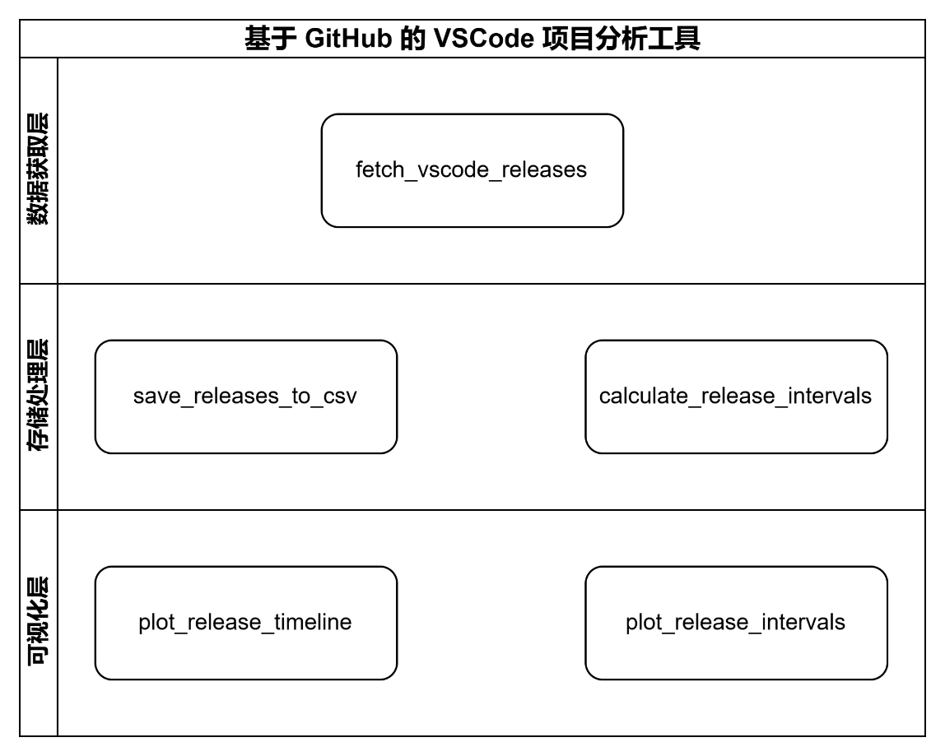

- 3.2 模块设计

- 细化代码模块（如获取发布信息、分析功能、结果展示等）的设计。

- 3.2.1 数据获取模块（`fetch_vscode_releases.py`）

代码分为两个主要函数：get_info 和 fetch_vscode_releases。

get_info 是一个通用函数，用于从GitHub API分页获取数据。fetch_vscode_releases 是一个特定的函数，用于获取指定仓库（如 microsoft/vscode）的发布信息。

- 3.2.2 数据处理模块（`save_releases_to_csv.py`, `calculate_release_intervals.py`）

save_releases_to_csv.py的代码定义了一个函数save_releases_to_csv，其功能是将传入的releases数据保存到CSV文件中。

calculate_release_intervals.py的代码中函数calculate_release_intervals负责计算相邻发布之间的天数间隔，函数analyze_release_intervals：对计算得到的时间间隔进行统计分析，计算平均间隔、最小间隔和最大间隔。

- 3.2.3 可视化模块（`plot_release_timeline.py`, `plot_release_intervals.py`）

plot_release_timeline.py的代码定义了一个函数plot_release_intervals，其功能是将传入的发布间隔数据绘制为直方图，并保存为图像文件。plot_release_intervals.py的代码定义了一个函数plot_release_timeline，其功能是将传入的发布信息（releases）按年份统计发布次数，并绘制为折线图，最后保存为图像文件。

4. 实现

- 4.1 环境设置

- 开发环境的配置，包括编程语言、库和框架。

- 4.2 代码实现

- 各个模块的实现代码分析。

- 主要代码段及其功能概述，讨论代码的逻辑及其实现方式。

- 4.3 数据存储与管理

- 生成 CSV 文件和图表的方式，数据存储的组织形式。

5. 测试

- 5.1 测试策略

- 制定整体测试策略，包括单元测试、集成测试和系统测试。

- 5.2 测试用例及结果

- 提供具体的测试用例，描述每个测试用例的目标和预期结果。

- 5.3 测试结果分析

- 讨论测试中发现的问题及其解决方案，确保软件的质量和性能。

6. 维护

- 6.1 维护策略

- 维护过程中需要关注的方面，如监控系统性能和用户反馈。

- 6.2 更新与迭代

- 说明可能的功能扩展和改进的方向，以及如何将新的功能整合到现有系统中。

- 6.3 用户支持

- 提供用户培训和支持的方式，确保用户能够正确使用软件。

7. 结论

- 7.1 研究总结

- 总结论文的主要内容和结论。

- 7.2 未来工作

- 讨论未来可能的研究方向和系统扩展。

参考文献

- 列出论文中引用的文献和资源。